Entornos de Desarrollo

UD2 Actividad 4

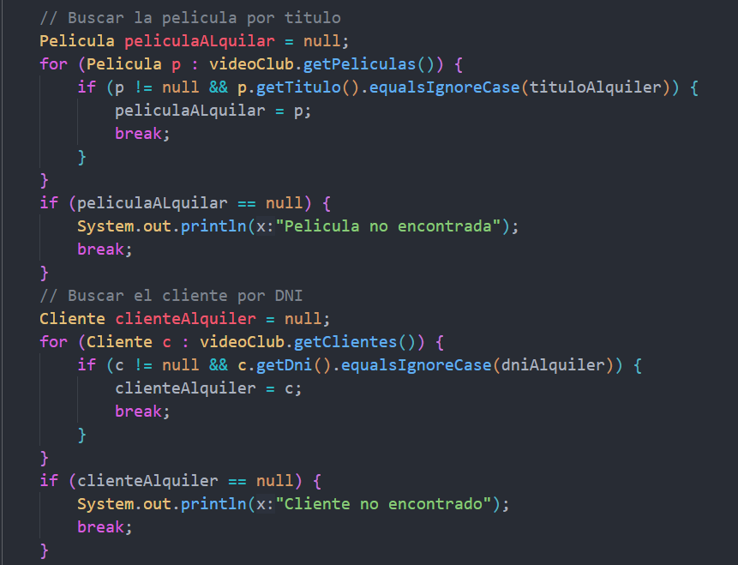

O(n)

1

cte

O(n)

1

cte

Tenemos dos bucles, donde dentro de if tenemos 1 y if es un constante.

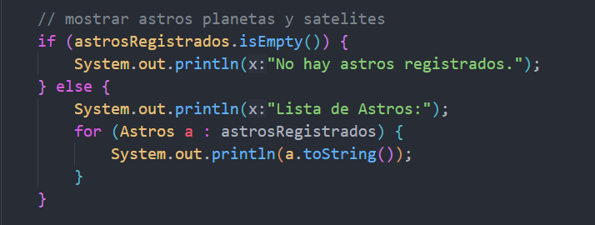

cte

1

1

cte

1

O(n)

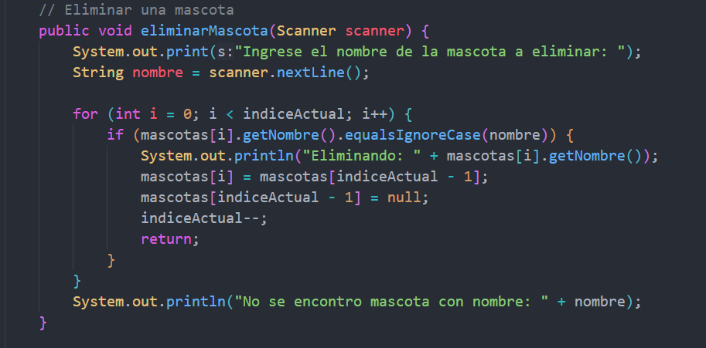

cte

1

1

1

1

1

1

1

cte

O(n)